电子科技大学 信息与软件工程 学院

标 准 实 验 报 告

（实验）课程名称 人工智能基础实验一 ——A*算法

电子科技大学教务处制表

电 子 科 技 大 学
实 验 报 告

学生姓名：谭俊杰 学 号：2024090910024 指导教师：王庆先
实验地点：信软楼西304 实验时间：19:30 – 22:45

一、实验室名称：信软大楼304
二、实验项目名称：A*算法
三、实验学时：4学时
四、实验原理：A*算法：一种启发式图搜索算法，其特点在于对估价函数的定义上。对于一般的启发式图搜索，总是选择估价函数f值最小的节点作为扩展节点。因此，f是根据需要找到一条最小代价路径的观点来估算节点的，所以，可考虑每个节点n的估价函数值为两个分量：从起始节点到节点n的实际代价g(n)以及从节点n到达目标节点的估价代价h(n)，且h(n)≤h*(n)，h*(n)为n节点到目的结点的最优路径的代价。
五、实验目的：通过实现A*算法进而熟悉掌握启发式图搜索算法。
六、实验内容：以8数码问题为例实现A*算法的求解程序（编程语言不限），设计估价函数。
七、实验器材（设备、元器件）：一台笔记本电脑
八、实验步骤：
1. 选择编程语言（这里是Python），确定每个状态在代码中的表示方式并表示出初始状态和目标状态。表示方法为使用一个长度为9的列表，每一个下标对应一个数码，其中，空格用0表示。在每个数码对应索引处用元组表示其在九宫格中的位置坐标。
2. 根据不同的松弛条件设计启发式函数并证明启发式函数的一致性。这里根据曼哈顿距离，欧式距离，错位格数设计了三种启发式函数，每种启发函数的一致性证明如下：
启发函数第一种定义为当前状态与目标状态中每个数字的曼哈顿距离之和：
证明一致性：
每次移动的代价c(n, n') = 1
|h(n) - h(n')| <= 1
所以 h(n) <= c(n, n') + h(n')
启发函数的第二种定义为当前状态与目标状态中每个数字的欧几里得距离之和：
证明一致性：
每次移动的代价 c(n, n') = 1
根据三角形不等式可知：|h(n) - h(n')| <= 1
所以 h(n) <= c(n, n') + h(n')
启发函数第三种定义为当前状态与目标状态中不在同一位置的数子个数：
证明一致性：
每次移动的代价 c(n, n') = 1
-1 <= h(n) - h(n') <= 1
所以 h(n) <= c(n, n') + h(n')
3. 设计控制空格移动的函数（状态更新函数）。
4．借助最小堆分别实现不同启发函数下的A*算法。三种不同启发函数对应的A*算法只在启发函数的调用上有区别。
5. 编写打印状态和搜索路径的函数。
6. 使用不同的启发式函数对应的A*算法进行问题求解并打印每种启发式函数对应算法的运行时间。
7. 观察并分析实验结果。
九、实验数据及结果分析：
实验的初始状态（左边）和目标状态（右边）分别为：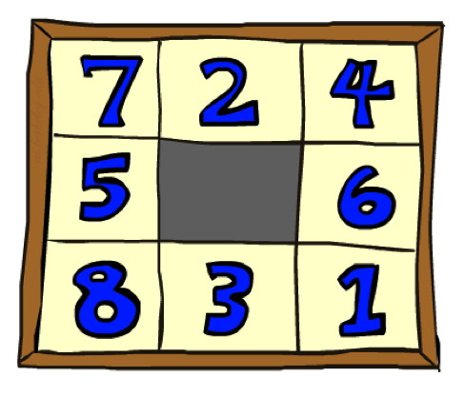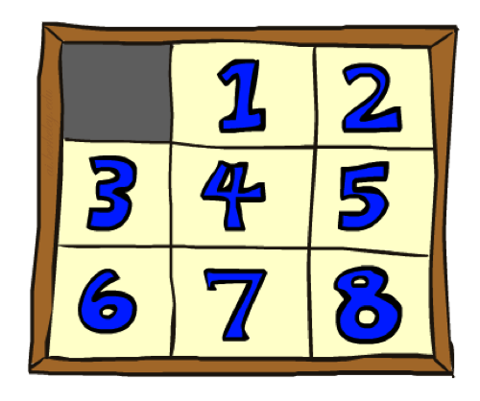
三种不同启发式函数对应A*算法解决该问题的运行时间和步数如下：
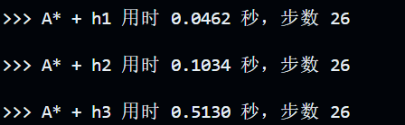
具体移动方式分别为：
采用启发函数1：
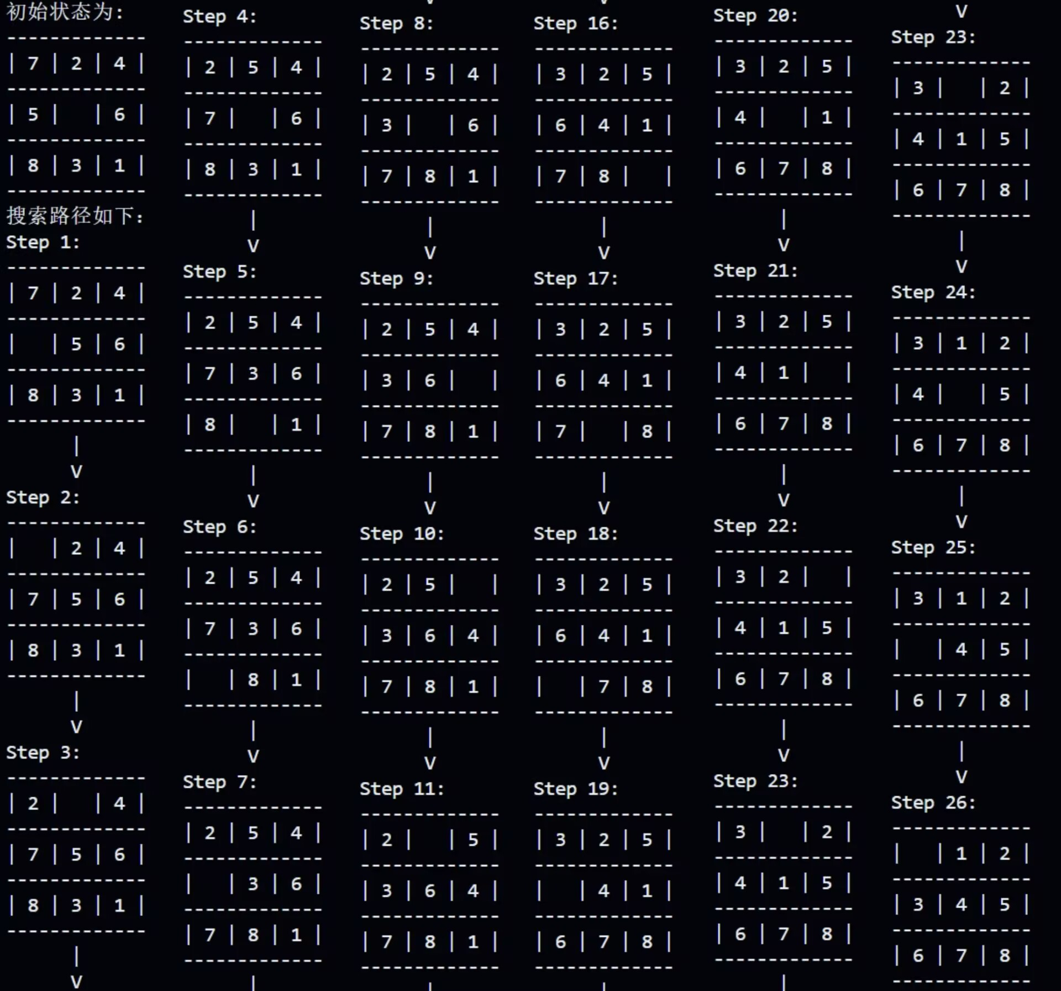
采用启发函数2：
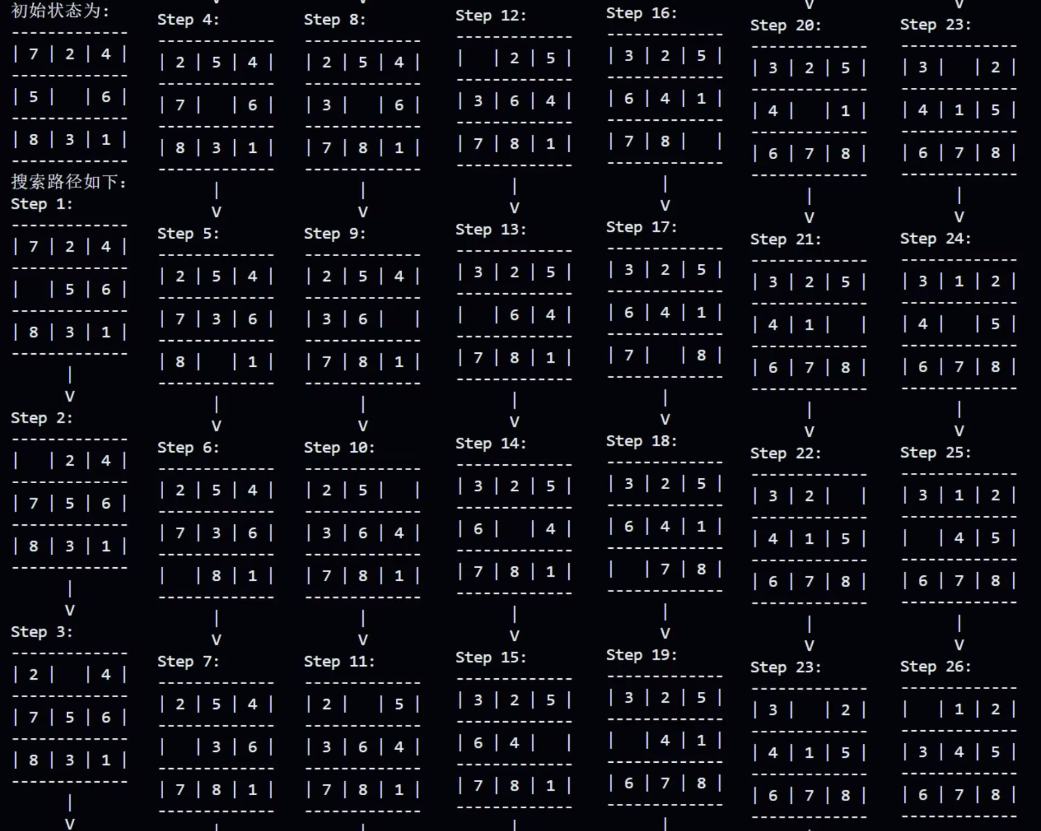
采用启发函数3：
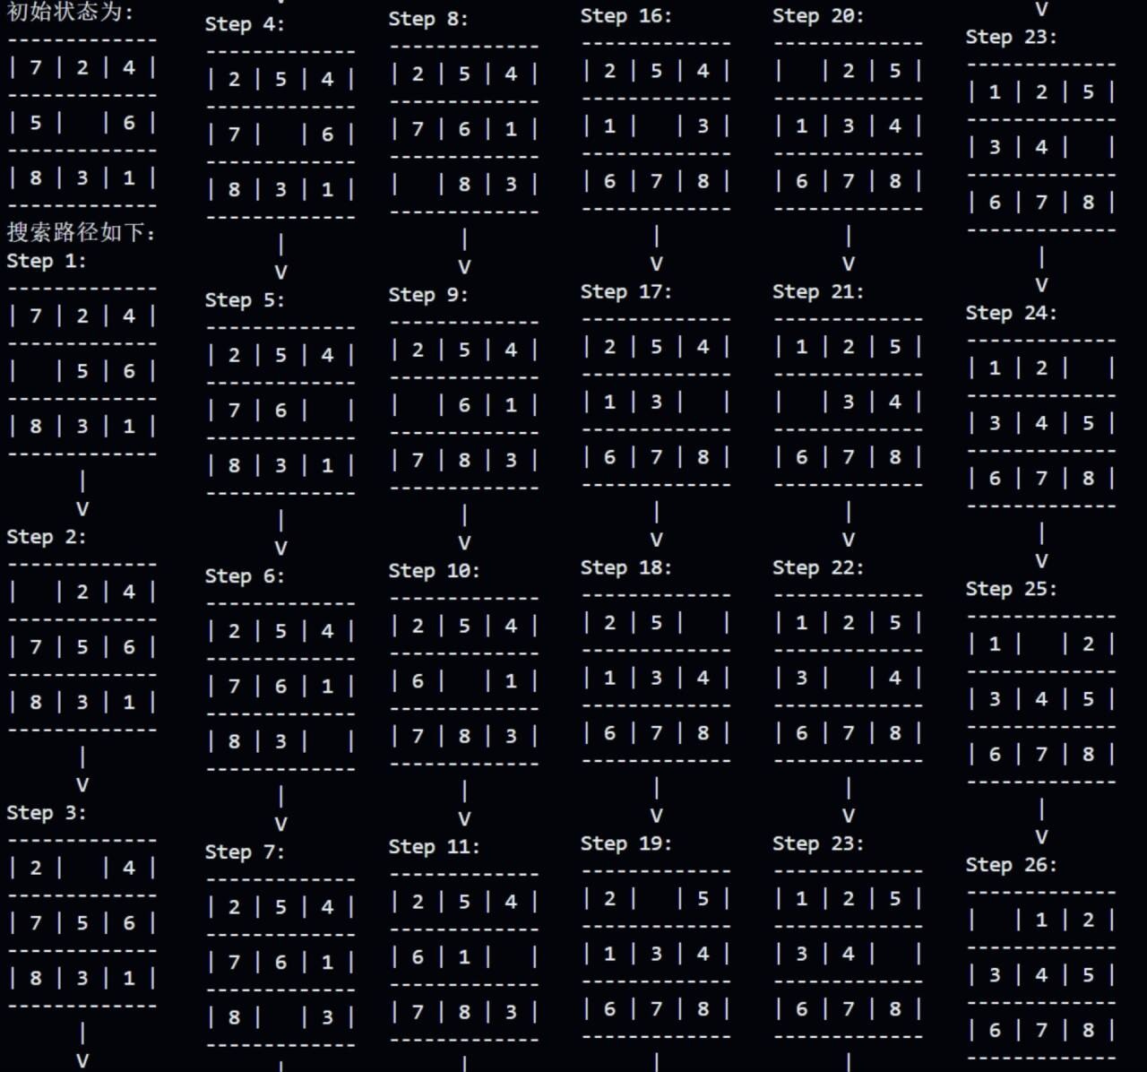
十、实验结论：A*算法能够高效地解决8数码问题。对比三种启发式函数相应的运行时间，发现使用曼哈顿距离的启发式函数的运行速度最快；采用欧式距离的启发式函数运行速度次快；使用错位格数的启发函数最慢。
十一、总结及心得体会：通过此次实验，我更加深入的理解了启发式搜索算法的原理，并掌握了一定的启发函数的设计方法。
十二、对本实验过程及方法、手段的改进建议：实验过程中唯一不让人满意的是实验的输出比较潦草，不方便对比每种启发式函数对应搜索路径的不同。可使用matplotlib等绘图工具进行改进。

报告评分：
指导教师签字：

